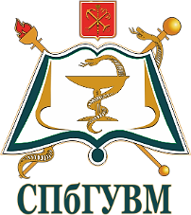
ОБЪЯВЛЕНИЕ
Уважаемые коллеги,
с 16 по 20 ноября 2020 года
в ФГБОУ ВО «СПбГУВМ»
в on-line будет проходить
неделя молодёжной науки
в рамках которой приглашаем Вас принять участие:
- с 16 по 19 ноября 2020 года в Ежегодном Профессорском форуме- 2020 «национальные проекты и профессорское общество» (ссылки на on-line участие отправлены на e-mail кафедр)
- 19- 20 ноября 2020 года в Международной научной конференции студентов, аспирантов и молодых ученых «Знания молодых для развития ветеринарной медицины и АПК страны» (ссылки на on-line для докладчиков и слушателей отправлены на e-mail кафедр и участников)
Пленарное заседание: состоится 19 ноября в 10.00 в аудитории № 3
Секционные заседания: 19 ноября
Студенческие секции:
- «Ветеринарная медицина мелких домашних и сельскохозяйственных животных» - аудитория №3 в 10.30
- «Биологические науки» – Малый читальный зал библиотеки - в 10.30
- Продовольственная безопасность и инновационные технологии обеспечения безопасности продовольствия – кафедра ВСЭ – в 10.30
- «Зоотехния» и «Водные биоресурсы и аквакультура» - малый читальный зал библиотеки – в 14.00
Секция аспирантов и молодых ученых с 10.30 – аудитория 5
Приглашаем всех принять участие

